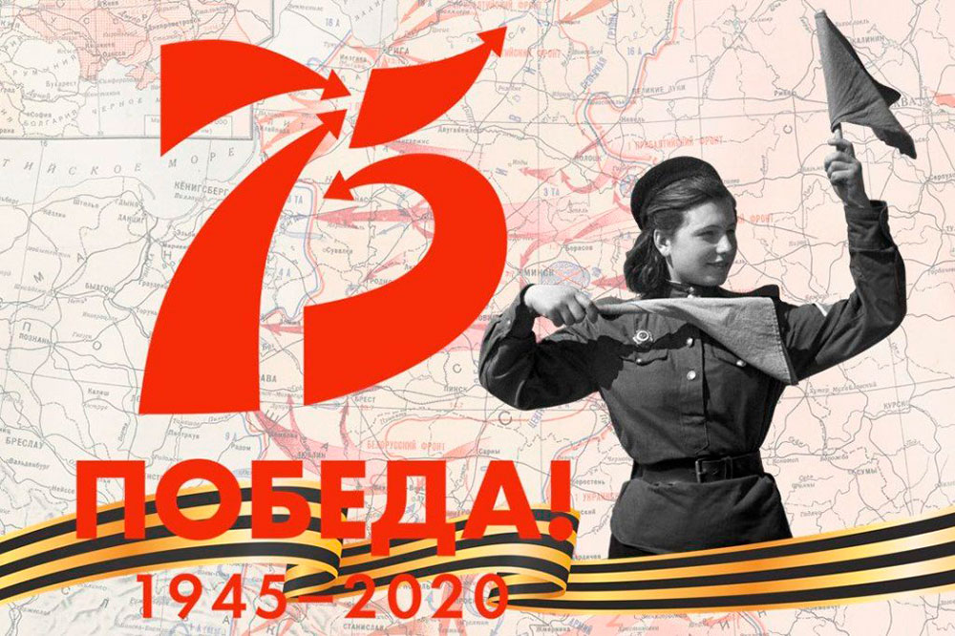

Оформление окон к 9 мая «Окна Победы».
Всероссийская акция «ОКНА_ ПОБЕДЫ» проходит в формате онлайн-флешмоба. Она продлится до 9 мая.
Цель акции – возможность принять участие в праздновании Дня Победы и почтить память героев, находясь на самоизоляции. С 1 по 9 мая жители города могут нанести на окна символику Дня Победы. Декор призван создать праздничное настроение в условиях самоизоляции.
В режиме самоизоляции мы можем отдать дань уважения, героям Великой Отечественной войны, приняв участие в многочисленных акциях.
#Окна_ Победы – как раз одна из них.
Мы превратили наши окна в разноцветные картины, пусть это станет нашим способом сказать «Спасибо».
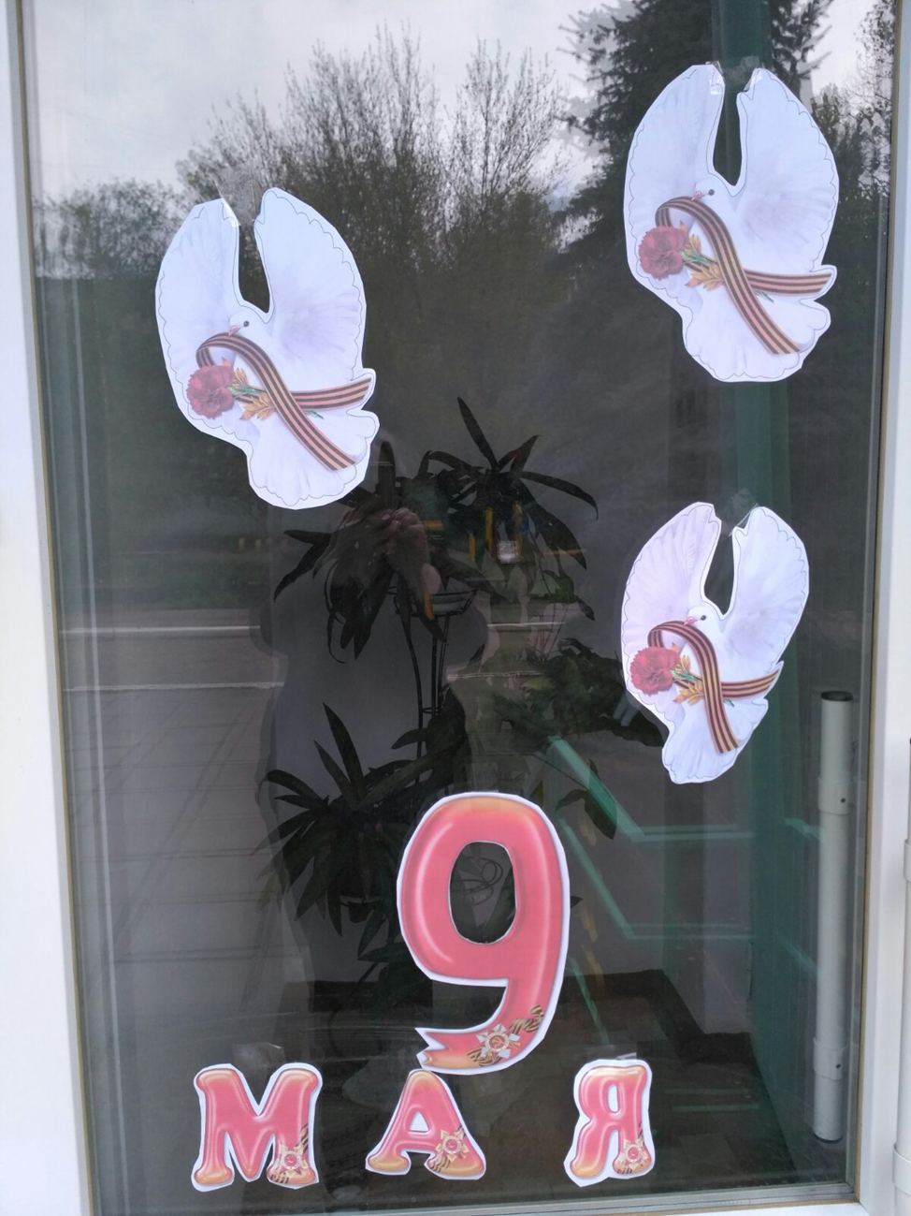
Муленко Владимир (средняя группа №2)
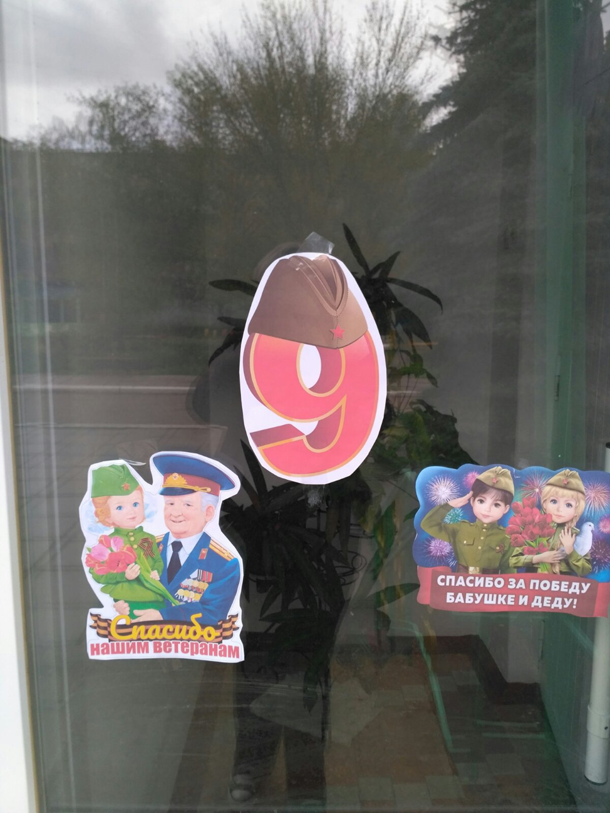
Муленко Владимир (средняя группа №2)
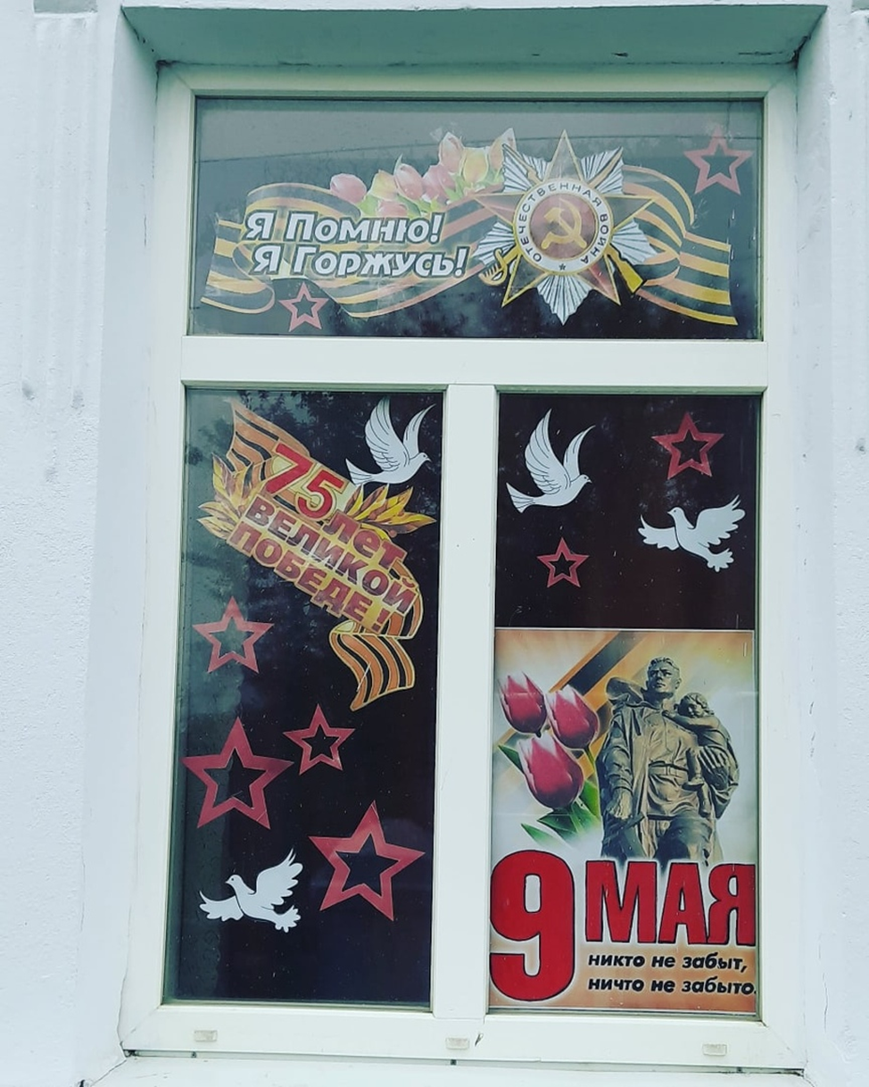
Гульбищева Василиса (подготовительная группа)

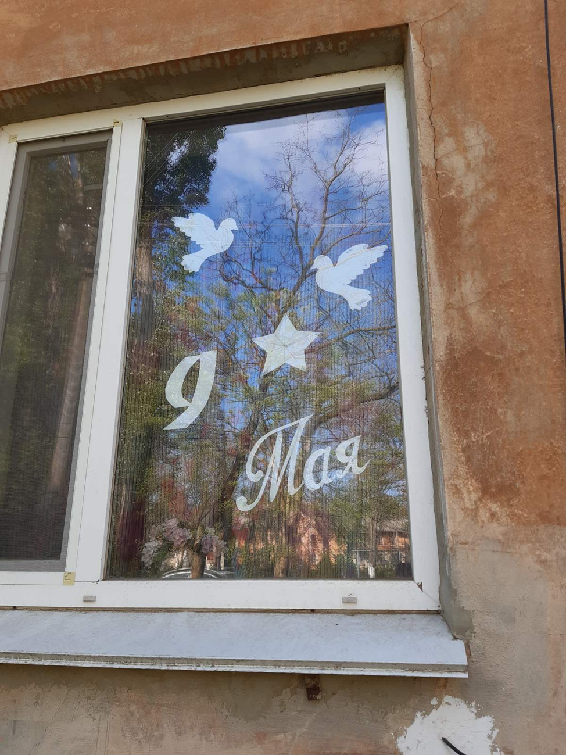
Печайко Дарья (средняя группа)
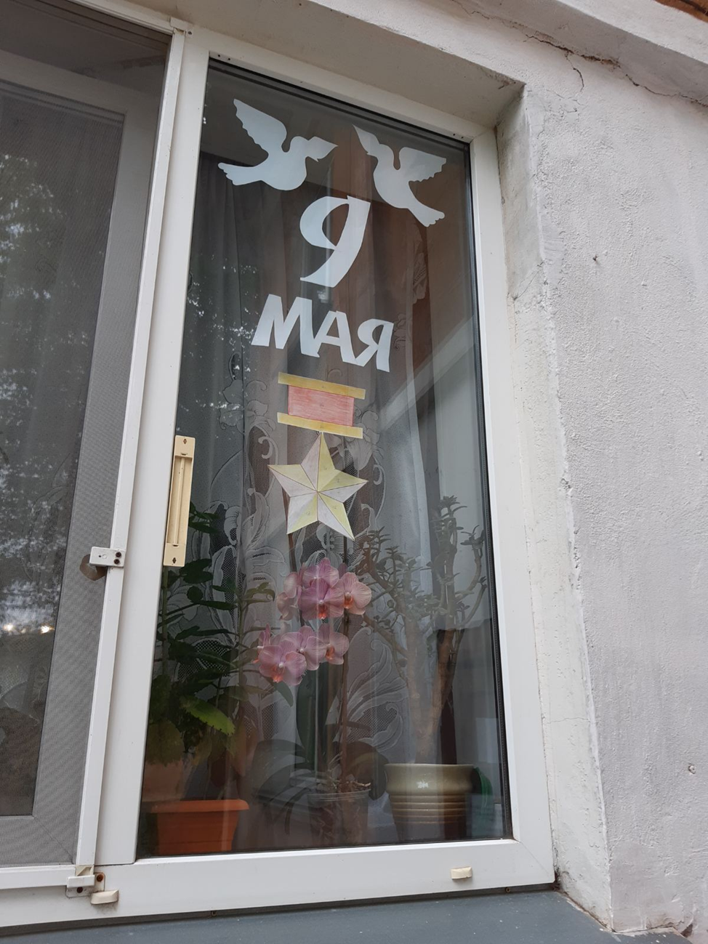
Печайко Дарья (средняя группа)
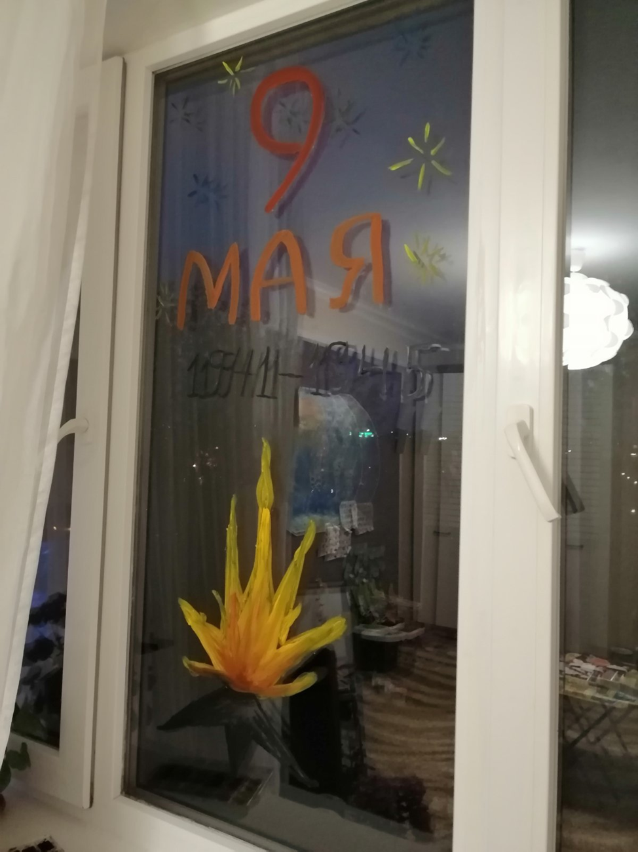
Беликова Злата (старшая группа)
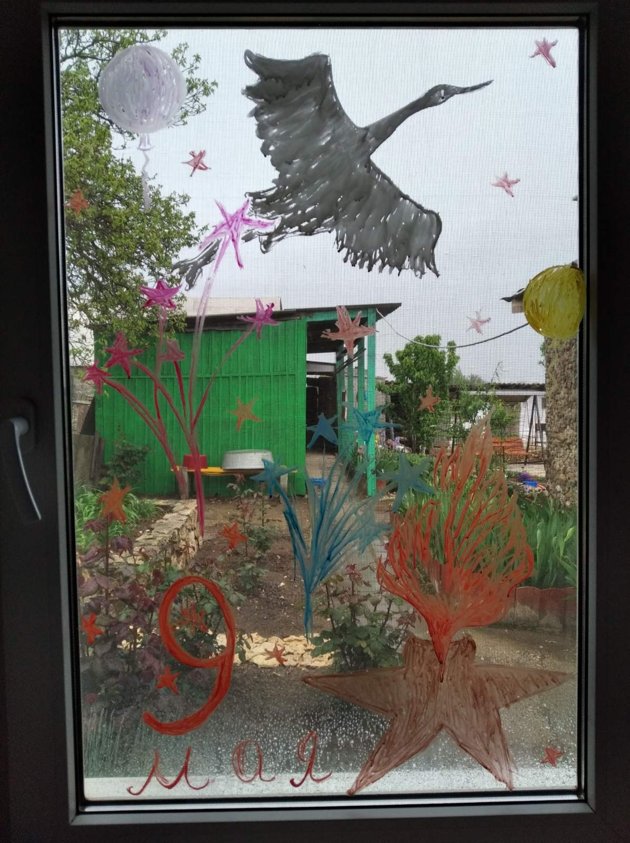
Поляков Семен (старшая логопедическая группа)

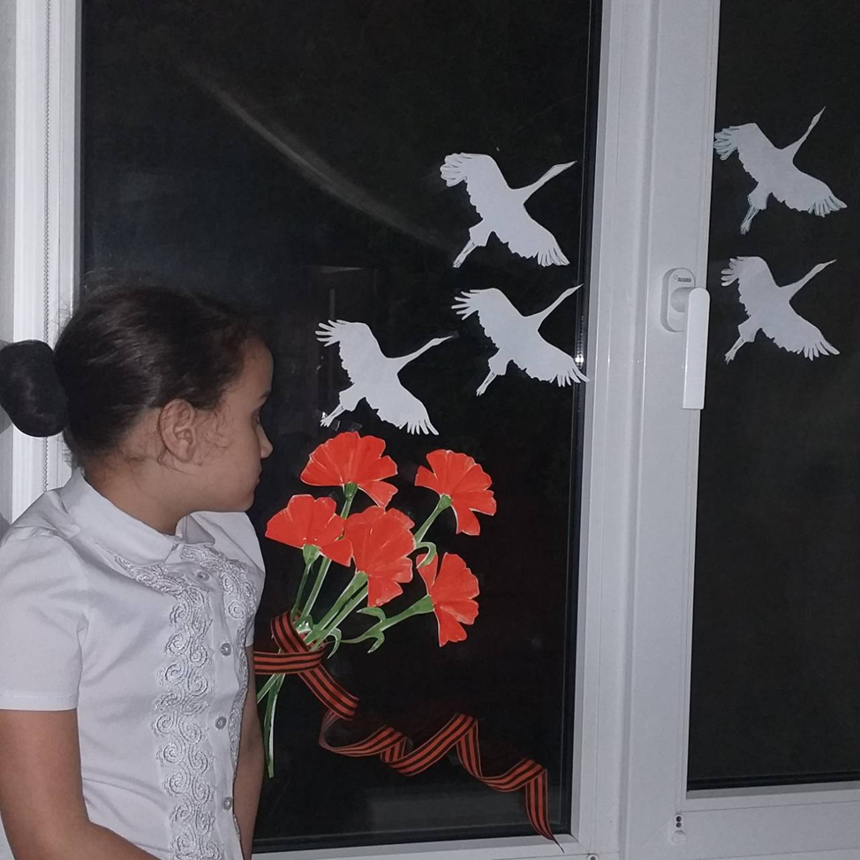
Мульман Аня (старшая логопедическая группа)

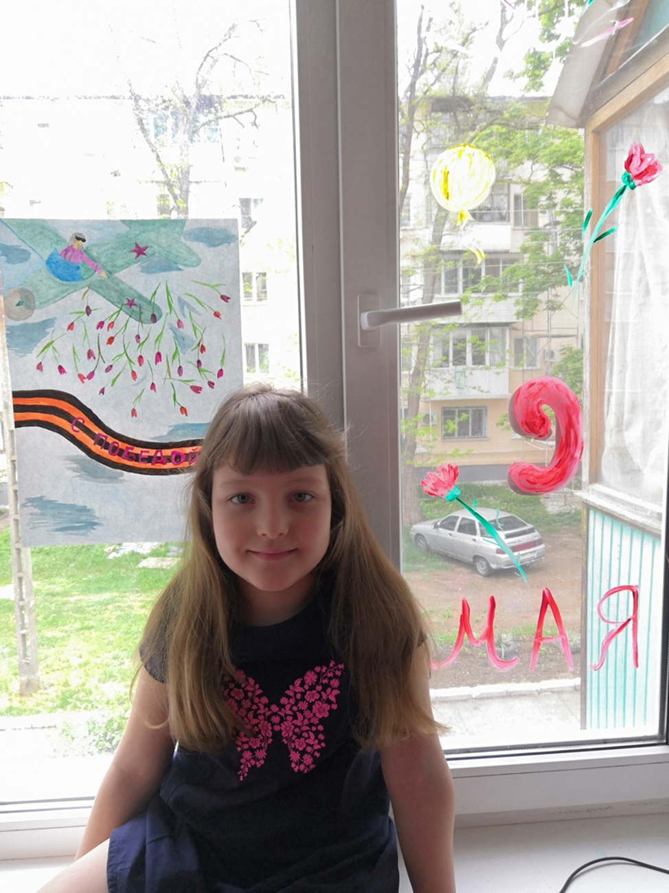
Фролова Владислава (подготовительная группа)
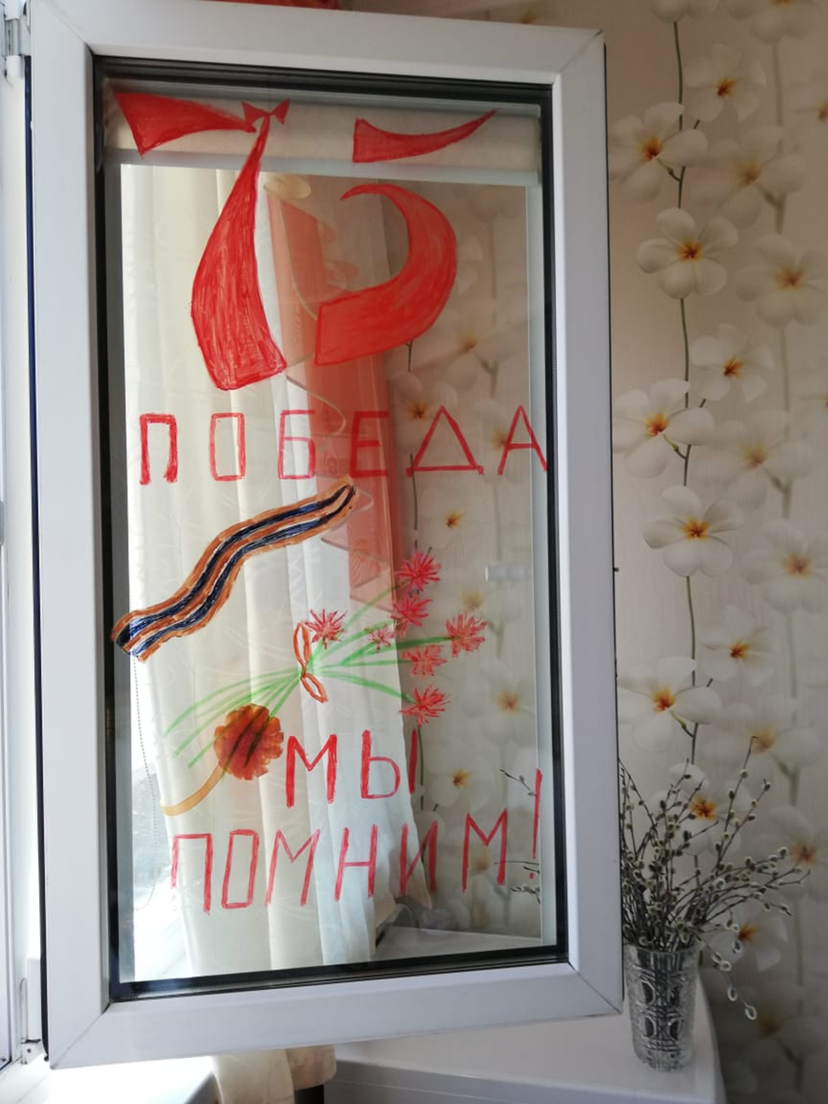
Фролова Владислава (подготовительная группа)

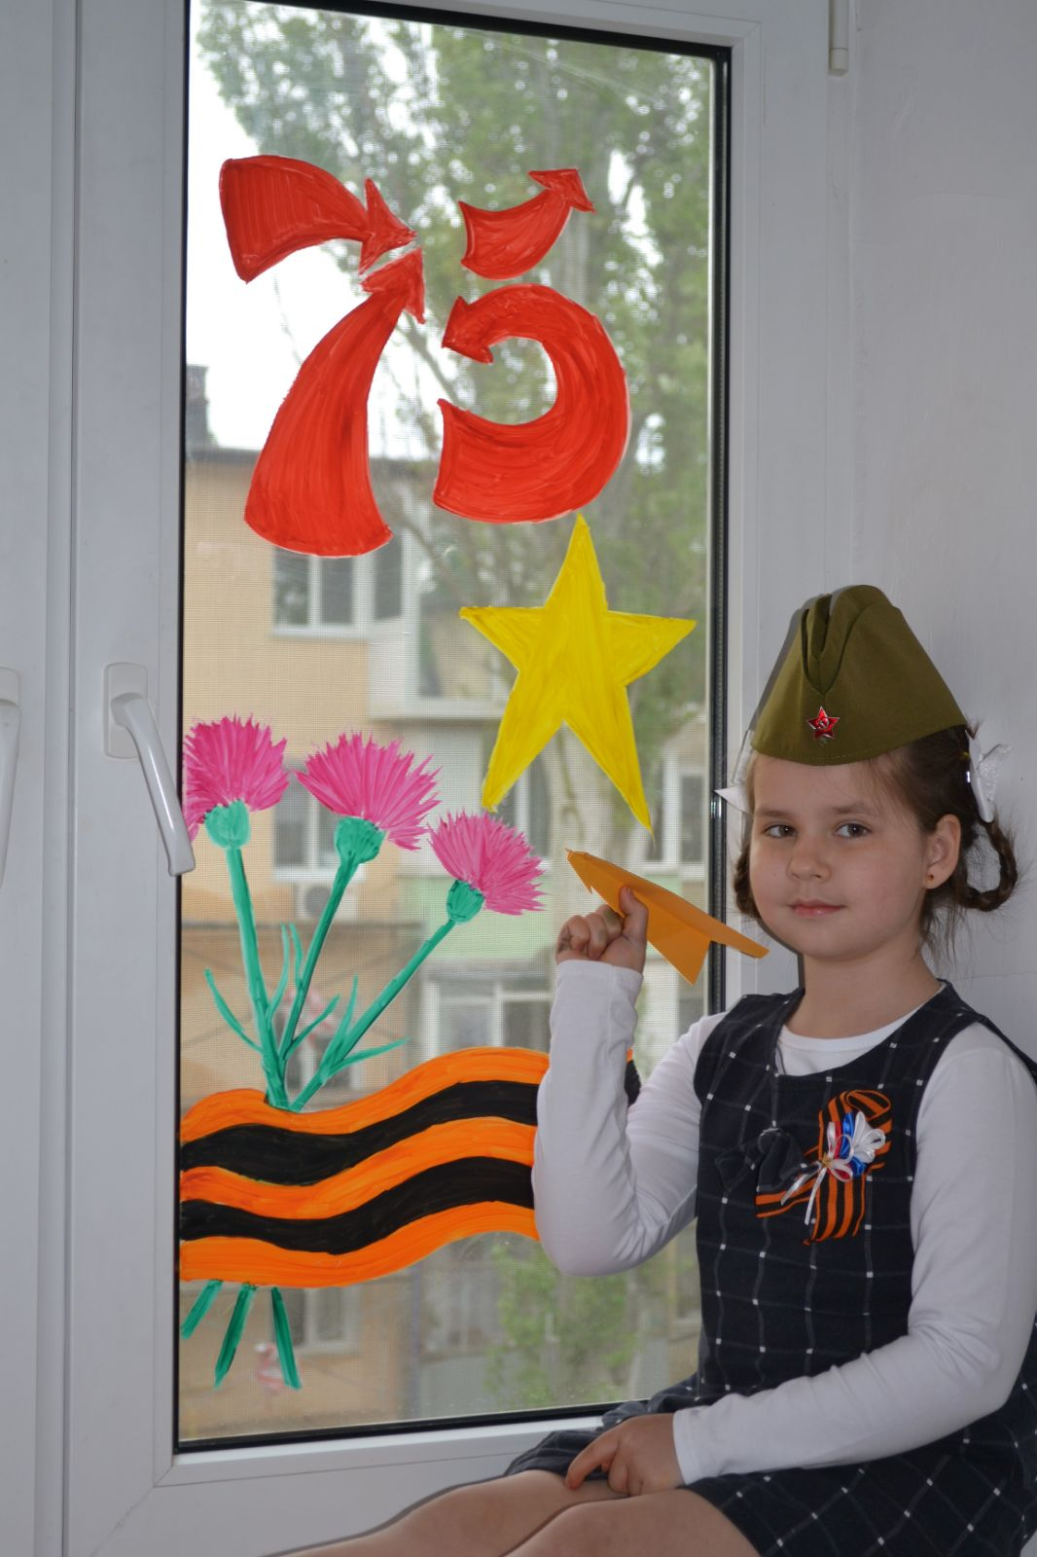
Глебова Екатерина (подготовительная группа)
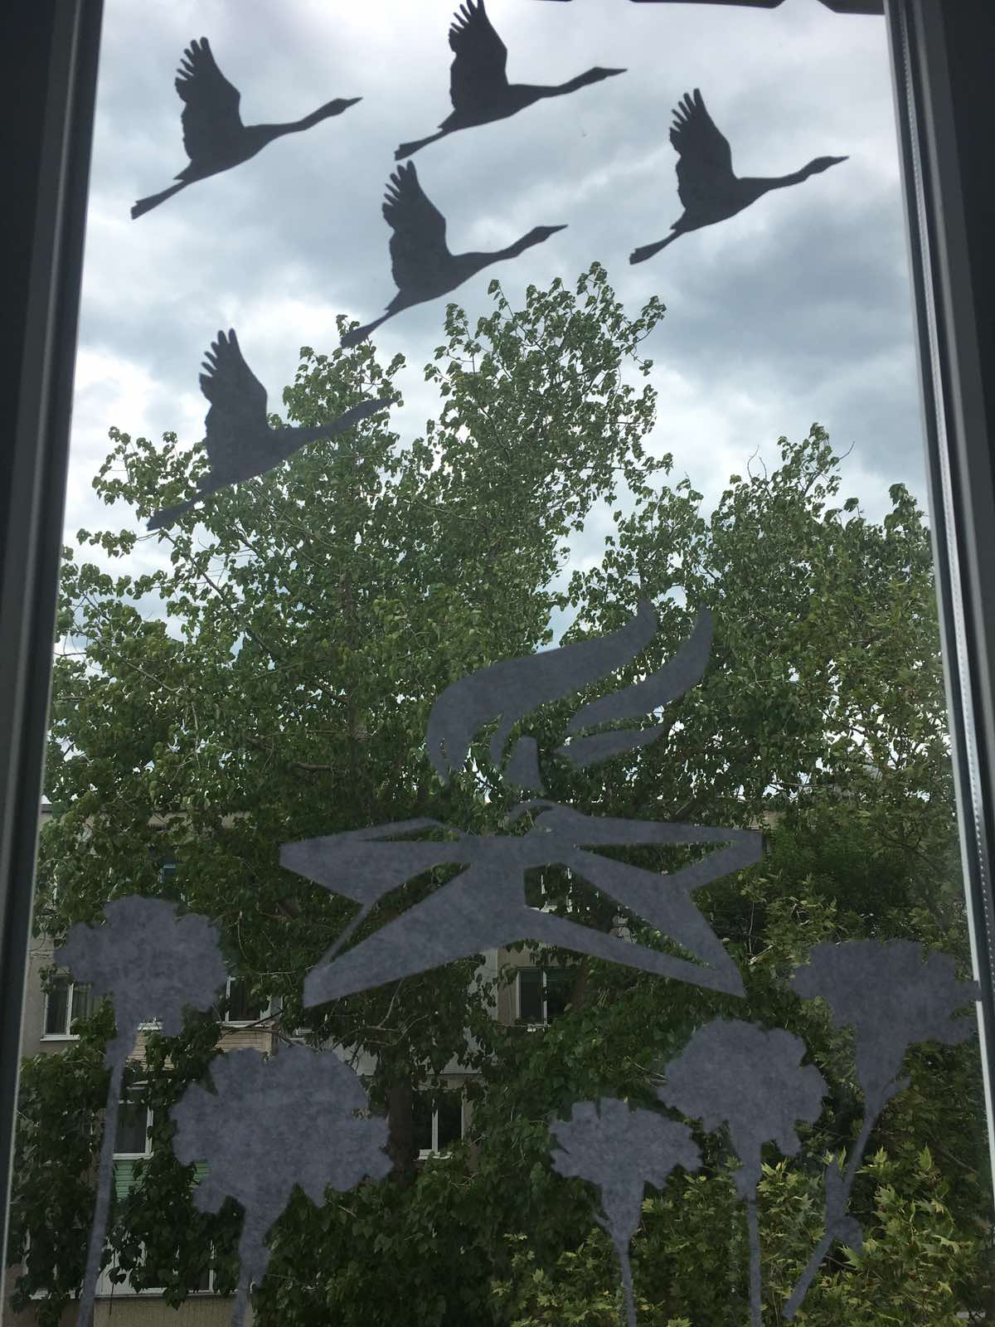
Драган Егор (средняя группа)
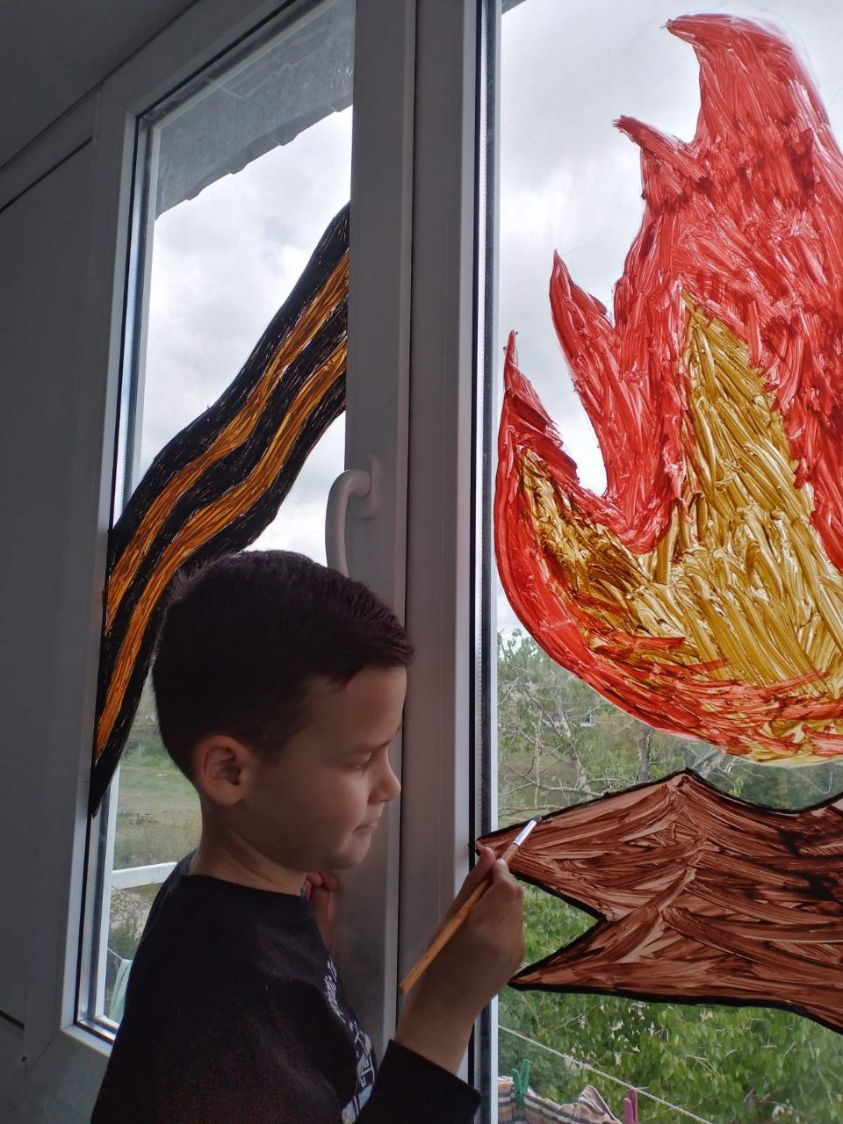
Байрачный Никита (подготовительная логопедическая группа)
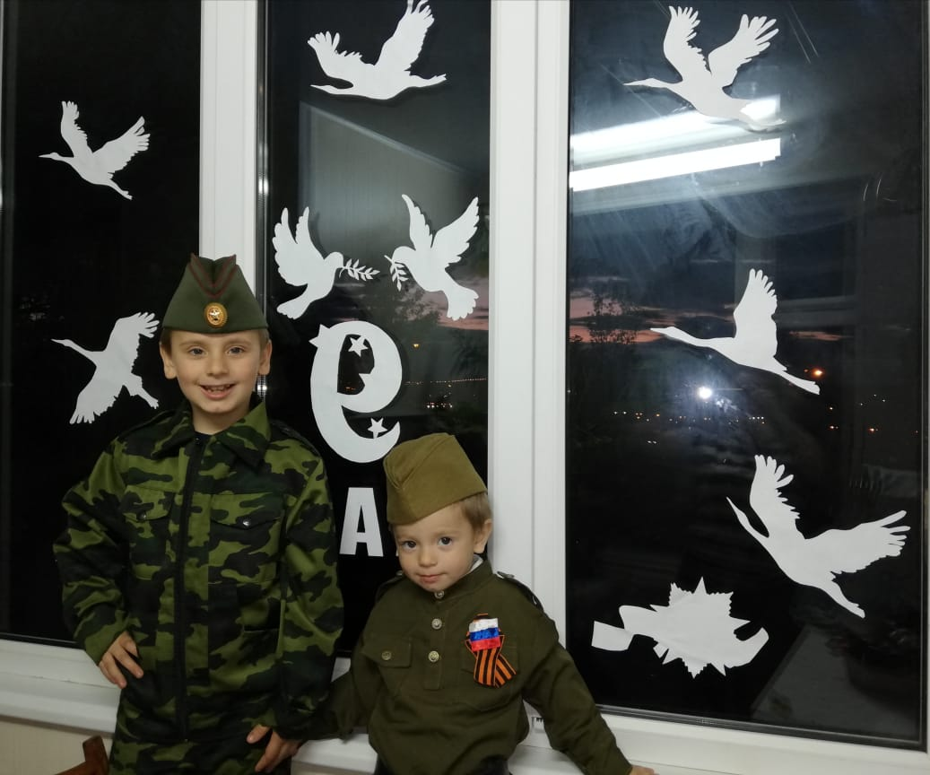
Теплухин Илья (подготовительная логопедическая группа)
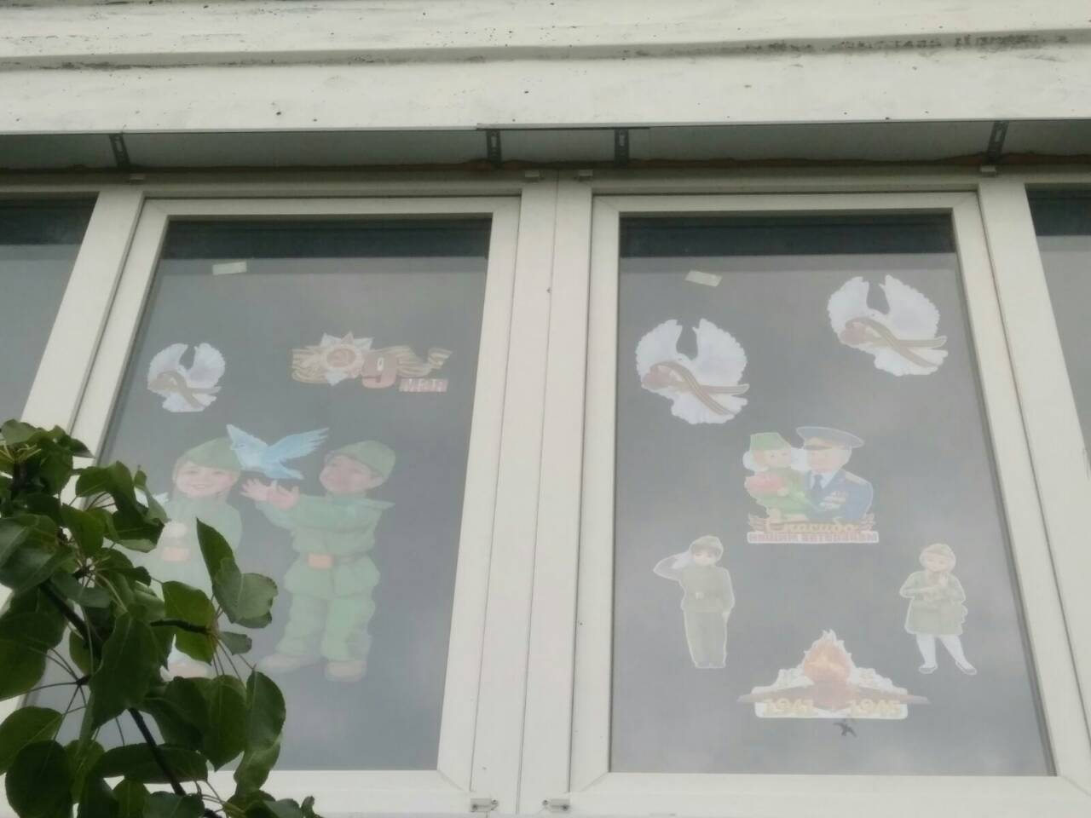
Хадыкина Василиса (I младшая группа)

